Tin học
BÀI 2: LUYỆN TẬP SỬ DỤNG CHUỘT
MÁY TÍNH VỚI MOUSE TRAINER (TIẾT 2)
I. YÊU CẦU CẦN ĐẠT
1. Năng lực
- Sử dụng thành thạo chuột máy tính
- Rèn luyện thao tác sử dụng chuột máy tính thông qua trò chơi Mouse Trainer.
- Biết chuột máy tính có thể giúp em học tập dể dàng hơn.
2. Phẩm chất:
- Yêu thích môn học.
- Nghiêm túc học tập, tự giác trong luyện tập.
II. ĐỒ DÙNG DẠY HỌC
- Giáo viên: phần mềm. Phòng máy và sách giáo khoa.
- Học sinh: dụng cụ học tập.
III. CÁC HOẠT ĐỘNG DẠY HỌC CHỦ YẾU
HOẠT ĐỘNG CỦA GIÁO VIÊN | HOẠT ĐỘNG CỦA HỌC SINH
- MỞ ĐẦU
* Ổn định lớp: Hát  * Kiểm tra bài cũ:  - Gv hỏi cách cầm chuột máy tính ?  - GV nhận xét, tuyên dương.  - Gv hỏi các thao tác chuột máy tính ?  - GV nhận xét, tuyên dương. | - Hs hát  - HS trả lời  - HS khác nhận xét  - HS trả lời: Di chuyển chuột, Nháy chuột, nháy nút phải chuột, Nháy đúp chuột và kéo thả chuột.  - HS khác nhận xét
- THỰC HÀNH
* Tìm hiểu Mouse Trainer  - Hôm nay chúng ta sẽ luyện tập các thao tác sử dụng chuột máy tính dựa trên phần mềm trò chơi Mouse Trainer.  - Cho hs đọc thông tin SGK (trang 6) và gọi hỏi để khởi động phần mềm em phải làm như thế nào  - GV cho hs quan sát tranh về phần mềm trò chơi Mouse Trainer (SGK – trang 6).  - GV hỏi hs màn hình chính có mấy nút lệnh?  - GV hướng dẫn cụ thể các nút lệnh:  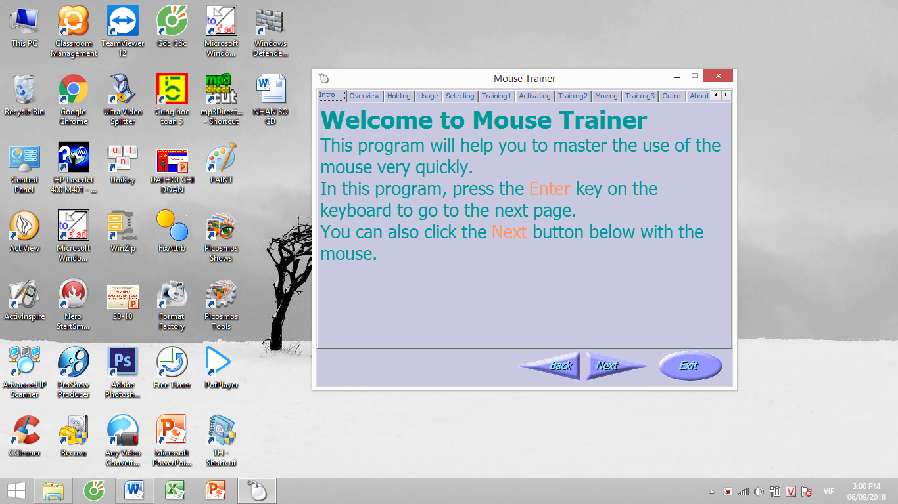 Di chuyển đến mục liền trước  Di chuyển đến mục liền sau  Thoát khỏi trò chơi  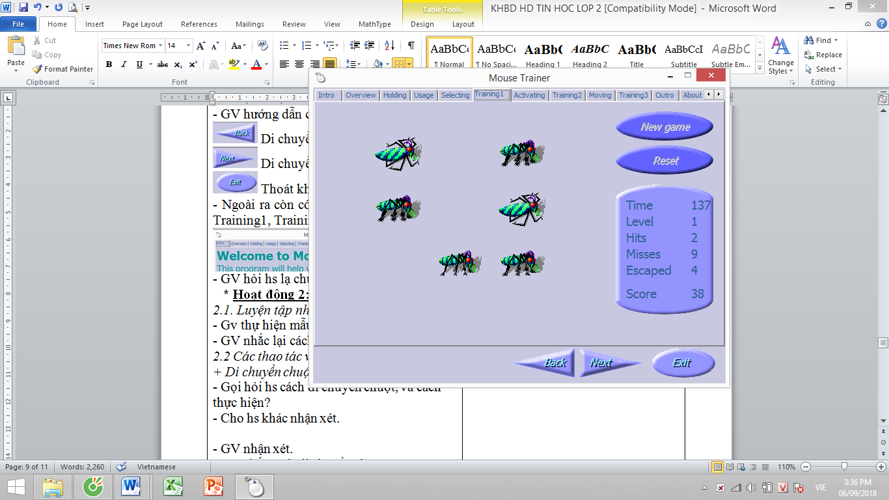 Bắt đầu lượt chơi mới  Chơi lại  thời gian, điểm chơi của em.  - Ngoài ra còn có danh sách các mục: Intro, Training1, Training2, Training3...  - GV hỏi hs lạ chức năng của các nút? | - HS quan sát trả lời: nháy đúp chuột vào biểu tượng phần mềm Mouse Trainer.  - HS quan sát  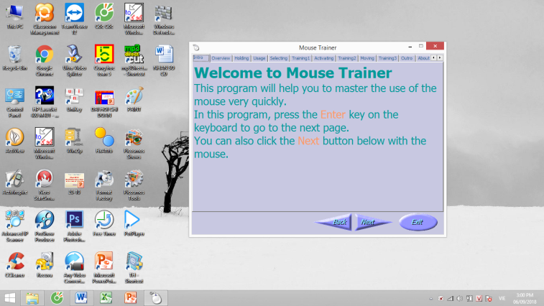  - HS trả lời  - Hs quan sát  - Hs nhắc lại các chức năng của các nút.
- LUYỆN TẬP
* Luyện tập nháy chuột:  - Cho hs quan sát tranh mục 1 SGK – trang 7, và hỏi cách chơi.  - Gv thự hiện mẫu mục Training1  - GV cho 1 Hs lên thực hiện.  - GV nhận xét.  2.2 Các thao tác nháy đúp chuột :  - Cho hs quan sát tranh mục 2 SGK – trang 7, và hỏi cách chơi.  - Gv thự hiện mẫu mục Training2  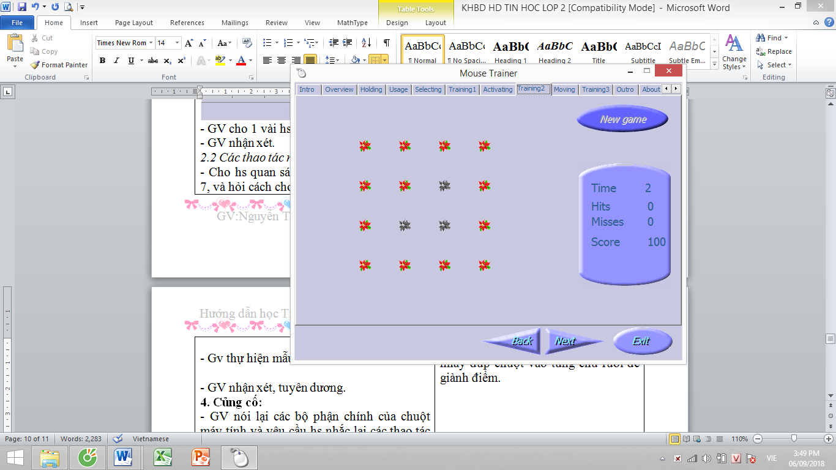  - GV cho 1 Hs lên thực hiện.  - GV nhận xét, tuyên dương. | - Hs đọc thầm.  -Hs trả lời: nháy chuột rồi nháy đúp chuột vào từng bông để phóng to bông hoa.  - Quan sát Gv.  - Một hs lên thực hiện, cả lớp quan sát.  - Một bạn nhận xét.  - Quan sát Gv.  - Một hs lên thực hiện, cả lớp quan sát.  - Một bạn nhận xét.
IV. ĐIỀU CHỈNH SAU BÀI DẠY:

